Druk Nr 284/2025
Projekt z dnia 04.12.2025 r.

Uchwała Nr
Rady Miejskiej w Łodzi
z dnia 2025 r.
w sprawie ustalenia lokalizacji inwestycji mieszkaniowej i inwestycji towarzyszącej
przy ulicy Kilińskiego 3a w Łodzi.
Na podstawie art. 18 ust. 2 pkt 15 ustawy z dnia 8 marca 1990 r. o samorządzie gminnym (Dz. U. z 2025 r. poz. 1153 i 1436) oraz art. 7 ust. 4 i art. 8 ustawy z dnia 5 lipca 2018 r. o ułatwieniach w przygotowaniu i realizacji inwestycji mieszkaniowych oraz inwestycji towarzyszących (Dz. U. z 2024 r. poz. 195 oraz z 2025 r. poz. 527 i 1077), Rada Miejska w Łodzi
uchwala, co następuje:
§ 1. Ustala się na rzecz wnioskodawcy Miravet sp. z o.o. z siedzibą w Warszawie lokalizację inwestycji mieszkaniowej polegającej na budowie budynku mieszkalnego wielorodzinnego z częścią usługową wraz z zagospodarowaniem terenu nieruchomości i niezbędnymi urządzeniami budowlanymi oraz przebudową i zmianą sposobu użytkowania na funkcję mieszkalną budynków dawnej wozowni i stajni Zespołu Fabryki Biedermanna na działkach nr 187 oraz 160/8 w obrębie B-48 i lokalizację inwestycji towarzyszącej polegającej na przebudowie sieci i instalacji podziemnych oraz budowie projektowanych przyłączy na działce nr 159/2 i częściach działek nr 157/5 i 159/3 w obrębie B-48, częściach działek nr: 178, 179 i 180/1 w obrębie S-1 oraz na części działki nr 420/30 w obrębie B-47, przy ulicy Kilińskiego 3a w Łodzi.
§ 2. Określa się granice terenu objętego inwestycją mieszkaniową i inwestycją towarzyszącą przedstawione na kopii mapy zasadniczej w skali 1:1000 oznaczone linią przerywaną koloru czerwonego opisane literami kolejno od A do T – zgodnie z załącznikiem Nr 1 do uchwały.
§ 3. Określa się minimalną łączną powierzchnię użytkową mieszkań – 16 000 m² i maksymalną łączną powierzchnię użytkową mieszkań – 18 800 m².
§ 4. Określa się minimalną liczbę mieszkań – 183 i maksymalną liczbę mieszkań – 345.
§ 5. W ramach inwestycji mieszkaniowej przewiduje się od 940 m² do 3000 m² powierzchni użytkowej przeznaczonej na działalność handlową i usługową, z zastrzeżeniem że powierzchnia ta będzie większa od 5% i nie przekroczy 20% powierzchni użytkowej mieszkań.
§ 6. Określa się zmiany w dotychczasowym sposobie zagospodarowania i uzbrojeniu terenu polegające na:
1) budowie budynku mieszkalnego wielorodzinnego wraz z usługami o maksymalnie dziewięciu kondygnacjach nadziemnych oraz jednej kondygnacji podziemnej pełniącej rolę parkingu;
2) zagospodarowaniu terenu inwestycji poprzez budowę układu komunikacji kołowej oraz pieszej i połączeniu jej z istniejącymi zjazdami z ul. Północnej oraz ul. Kilińskiego wraz z wprowadzeniem powierzchni biologicznie czynnej w postaci dwóch podwórzy z nowymi utwardzeniami, terenami zielonymi z elementami małej architektury oraz przestrzeniami rekreacyjnymi;
3) przebudowie sieci i instalacji podziemnych;
4) budowie projektowanych przyłączy.
§ 7. Określa się powiązanie inwestycji mieszkaniowej z istniejącym i planowanym uzbrojeniem terenu – inwestycja zostanie powiązana z następującym uzbrojeniem terenu:
1) siecią wodociągową zlokalizowaną w ulicy Kilińskiego zgodnie z warunkami technicznymi właściwego gestora sieci;
2) siecią kanalizacji sanitarnej zlokalizowaną w ulicy Kilińskiego zgodnie z warunkami technicznymi właściwego gestora sieci;
3) siecią kanalizacji deszczowej zlokalizowaną w ulicy Kilińskiego zgodnie z warunkami technicznymi właściwego gestora sieci;
4) siecią elektroenergetyczną zlokalizowaną przy skrzyżowaniu ulic Kilińskiego i Północnej zgodnie z warunkami technicznymi właściwego gestora sieci;
5) siecią ciepłowniczą zlokalizowaną przy ulicach Pomorskiej i Solnej zgodnie z warunkami technicznymi właściwego gestora sieci.
§ 8. Charakterystyka inwestycji mieszkaniowej i inwestycji towarzyszącej:
1) określa się zapotrzebowanie na wodę, energię oraz sposób odprowadzania lub oczyszczania ścieków, a także inne potrzeby w zakresie uzbrojenia terenu, niezbędną liczbę miejsc postojowych, jak również sposób zagospodarowywania odpadów:
a) woda z wodociągu miejskiego na cele gospodarczo-bytowe – do 5,0 dm³/s,
b) woda z wodociągu miejskiego do celów wewnętrznej ochrony przeciwpożarowej –do 10,0 dm³/s,
c) ścieki bytowe do kanalizacji miejskiej – do 5,0 dm³/s,
d) ciepło z sieci miejskiej – do 1 707,5 kW,
e) energia elektryczna z sieci miejskiej – do 1 200,0 kW,
f) odprowadzenie wód opadowych do kanalizacji miejskiej – do 10,0 dm³/s, pozostałą ilość wód opadowych należy zretencjonować na terenie posesji (w zależności od rodzaju gruntu na terenie inwestycji należy zastosować retencję powierzchniową wraz z infiltracją lub w przypadku braku technicznej możliwości zastosowania ww. formy retencji należy przewidzieć budowę urządzeń opóźniających odpływ i zapewniających możliwie największy stopień infiltracji wód opadowych do gruntu),
g) gospodarka odpadami komunalnymi – odpady komunalne będą segregowane i wywożone zgodnie z Regulaminem utrzymania czystości i porządku na terenie Miasta Łodzi,
h) minimalna łączna liczba miejsc postojowych, powinna być zgodna:
- w zakresie obsługi mieszkań z wnioskiem inwestora, czyli wynosić co najmniej 1,0 miejsca parkingowego na lokal mieszkalny,
- w zakresie obsługi handlu i usług z § 3 ust. 1 pkt 3 lit. b uchwały Nr LXXVI/2076/18 Rady Miejskiej w Łodzi z dnia 10 października 2018 r. w sprawie lokalnych standardów urbanistycznych dla Miasta Łodzi (Dz. Urz. Woj. Łódzkiego poz. 5644), zmienionej uchwałami Rady Miejskiej w Łodzi: Nr III/59/18 z dnia 27 grudnia 2018 r. (Dz. Urz. Woj. Łódzkiego z 2019 r. poz. 348), Nr XXXIII/1093/20 z dnia 2 grudnia 2020 r. (Dz. Urz. Woj. Łódzkiego poz. 7200), Nr LX/1810/22 z dnia 1 czerwca 2022 r. (Dz. Urz. Woj. Łódzkiego poz. 3675), Nr LXXIII/2191/23 z dnia 15 marca 2023 r. (Dz. Urz. Woj. Łódzkiego poz. 4066) i Nr LXXXVI/2608/24 z dnia 17 stycznia 2024 r. (Dz. Urz. Woj. Łódzkiego poz. 1102), czyli wynosić co najmniej 1,5 miejsca parkingowego na każde rozpoczęte 100 m² powierzchni użytkowej części budynku stanowiącego inwestycję mieszkaniową, przeznaczonej na działalność handlową lub usługową;
2) określa się planowany sposób zagospodarowania terenu oraz charakterystykę zabudowy i zagospodarowania terenu, w tym przeznaczenie projektowanych obiektów budowlanych, przedstawione w formie opisowej i graficznej:
a) sposób zagospodarowania terenu:
- budowa budynku mieszkalnego wielorodzinnego wraz z usługami o maksymalnie dziewięciu kondygnacjach nadziemnych oraz kondygnacji podziemnej pełniącej rolę parkingu, z uwzględnieniem buforu dla budynków ujętych w gminnej ewidencji zabytków miasta Łodzi, budynek o licznych uskokach i różnicach wysokości, z podcieniami w parterze, na fasadzie budynku użycie powtarzalnych elementów wertykalnych, materiałów wykończeniowych stanowiących prefabrykowane elementy barwione w masie oraz blachę w kolorze miedzianym, wzbogacenie formy w detale elementów pionowych, rzeźbione gzymsy i zaokrąglone narożniki, balustrady wykonane z elementów ażurowych,
- zagospodarowanie terenu inwestycji poprzez wprowadzenie powierzchni biologicznie czynnej w postaci dwóch podwórzy z nowymi utwardzeniami, terenami zielonymi z elementami małej architektury oraz przestrzeniami rekreacyjnymi dla mieszkańców, przejście przez dziedziniec dostępne publicznie,
- dostęp do drogi publicznej poprzez budowę układu komunikacji kołowej oraz połączenie z istniejącymi zjazdami z ul. Kilińskiego oraz ul. Północnej, obsługa parkingu podziemnego ze zjazdu od strony ul. Północnej, obsługa dziedzińca do celów przeciwpożarowych oraz gospodarczych ze zjazdu od strony ul. Kilińskiego,
- przebudowa sieci i instalacji podziemnych,
- budowa projektowanych przyłączy,
- planowany sposób zagospodarowania terenu określa załącznik Nr 2 do uchwały,
b) charakterystyka i przeznaczenie zabudowy: zabudowa mieszkaniowa wielorodzinna z usługami w parterze oraz parkingiem podziemnym;
3) określa się charakterystyczne parametry techniczne inwestycji mieszkaniowej i inwestycji towarzyszącej oraz dane charakteryzujące ich wpływ na środowisko (w myśl ustawy z dnia 3 października 2008 r. o udostępnianiu informacji o środowisku i jego ochronie, udziale społeczeństwa w ochronie środowiska oraz o ocenach oddziaływania na środowisko, Dz. U. z 2024 r. poz. 1112, 1881 i 1940 oraz z 2025 r. poz. 1535):
a) charakterystyczne parametry techniczne:
- powierzchnia terenu inwestycji – 12 986 m²,
- powierzchnia terenu inwestycji mieszkaniowej – 9 253 m²,
- powierzchnia działki lub części działek, na których realizowana będzie inwestycja towarzysząca – 3 733 m²,
- powierzchnia zabudowy – do 6 477 m² (co stanowi do 70% powierzchni objętej inwestycją mieszkaniową),
- powierzchnie utwardzone na działkach, na których zlokalizowana będzie inwestycja mieszkaniowa – do 3 701 m² (co stanowi do 40% powierzchni objętej inwestycją mieszkaniową),
- powierzchnia biologicznie czynna – od 1 157 m² (co stanowi min. 12,5% powierzchni objętej inwestycją mieszkaniową),
- wysokość zabudowy – do 29 m,
- liczba kondygnacji (łącznie z poddaszem) – maks. 9 kondygnacji nadziemnych oraz maks. 1 kondygnacja podziemna,
- kształt dachu i kąt nachylenia połaci dachowych – płaski,
- powierzchnia sprzedaży (dla obiektów handlowych) – od 940 m² do 3 000 m²,
- liczba miejsc parkingowych – min. 198,
b) zgodnie z rozporządzeniem Rady Ministrów z dnia 10 września 2019 r. w sprawie przedsięwzięć mogących znacząco oddziaływać na środowisko (Dz. U. poz. 1839, z 2022 r. poz. 1071 oraz z 2023 r. poz. 1724) projektowana inwestycja nie jest zaliczona do inwestycji mogących potencjalnie lub zawsze znacząco oddziaływać na środowisko; planowana powierzchnia zabudowy mieszkaniowej wraz z powierzchnią terenu infrastruktury towarzyszącej jest mniejsza niż 2 ha, o których mowa w § 3 ust. 1 pkt 55 lit. b tiret drugie rozporządzenia, jak również powierzchnia użytkowa projektowanego garażu jest mniejsza niż 1 ha, o którym mowa w § 3 ust. 1 pkt 58 lit. b rozporządzenia.
§ 9. Obiekty objęte inwestycją mieszkaniową będą zlokalizowane na następujących nieruchomościach, wskazanych według katastru nieruchomości oraz księgi wieczystej:
1) działka nr 187, obręb B-48, KW LD1M/00139236/0;
2) działka nr 160/8, obręb B-48, KW LD1M/00121400/2.
§ 10. Nie wskazuje się nieruchomości według katastru nieruchomości oraz księgi wieczystej, w stosunku do której decyzja o pozwoleniu na budowę inwestycji mieszkaniowej i inwestycji towarzyszącej ma wywołać skutek, o którym mowa w art. 35 ust. 1 ustawy z dnia 5 lipca 2018 r. o ułatwieniach w przygotowaniu i realizacji inwestycji mieszkaniowych oraz inwestycji towarzyszących.
§ 11. Wskazuje się nieruchomość oraz części nieruchomości według katastru nieruchomości oraz księgi wieczystej, o których mowa w art. 38 ust. 1 ustawy z dnia 5 lipca 2018 r. o ułatwieniach w przygotowaniu i realizacji inwestycji mieszkaniowych oraz inwestycji towarzyszących:
1) działka nr 159/2, obręb B-48, brak KW;
2) część działki nr 157/5, obręb B-48, KW LD1M/00316716/4;
3) część działki nr 159/3, obręb B-48, brak KW;
4) część działki nr 178, obręb S-1, KW LD1M/00087787/7;
5) część działki nr 179, obręb S-1, KW LD1M/00002457/6;
6) część działki nr 180/1, obręb S-1, KW LD1M/00062948/3;
7) część działki nr 420/30, obręb B-47, KW LD1M/00318079/0.
§ 12. Określa się warunki wynikające z potrzeb ochrony środowiska i ochrony zabytków:
1) realizacja planowanej inwestycji powinna być zgodna z wymogami ochrony środowiska zawartymi w obowiązujących przepisach i normach, w tym ustawie z dnia 27 kwietnia 2001 r. – Prawo ochrony środowiska (Dz. U. z 2025 r. poz. 647 i 1080);
2) teren inwestycji jest zlokalizowany poza formami ochrony przyrody i ich otulinami, o których mowa w art. 6 ustawy z dnia 16 kwietnia 2004 r. o ochronie przyrody (Dz. U. z 2024 r. poz. 1478 i 1940 oraz z 2025 r. poz. 884);
3) zgodnie z art. 7 ustawy z dnia 23 lipca 2003 r. o ochronie zabytków i opiece nad zabytkami (Dz. U. z 2024 r. poz. 1292 i 1907 oraz z 2025 r. poz. 1168) teren planowanej inwestycji jest objęty formami ochrony konserwatorskiej – znajduje się na obszarze zabytkowego układu urbanistycznego „Ogrody Sukiennicze Nowego Miasta 1843”, objętego ochroną konserwatorską poprzez ujęcie w gminnej ewidencji zabytków miasta Łodzi; omawiany teren nie jest objęty obowiązującym miejscowym planem zagospodarowania przestrzennego.
§ 13. Niniejsza uchwała nie rodzi praw do terenu oraz nie narusza prawa własności i uprawnień osób trzecich.
§ 14. Wykonanie uchwały powierza się Prezydentowi Miasta Łodzi.
§ 15. Uchwała podlega publikacji w Dzienniku Urzędowym Województwa Łódzkiego.
§ 16. Uchwała wchodzi w życie z dniem podjęcia.
Przewodniczący
Rady Miejskiej w Łodzi
Bartosz DOMASZEWICZ
Projektodawcą jest
Prezydent Miasta Łodzi
Załącznik Nr 1
do uchwały Nr
Rady Miejskiej w Łodzi
z dnia
Granice terenu objętego inwestycją mieszkaniową i inwestycją towarzyszącą.
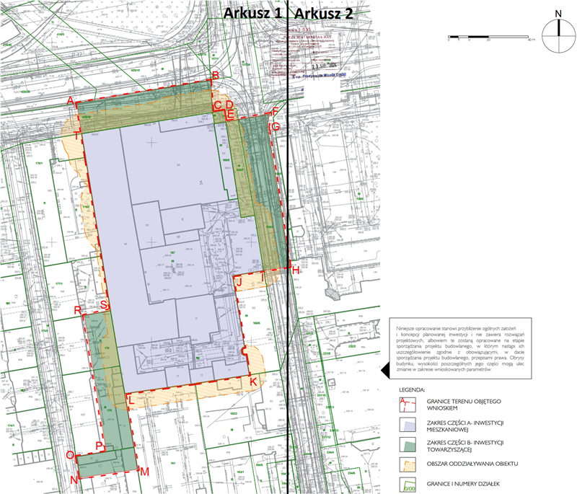
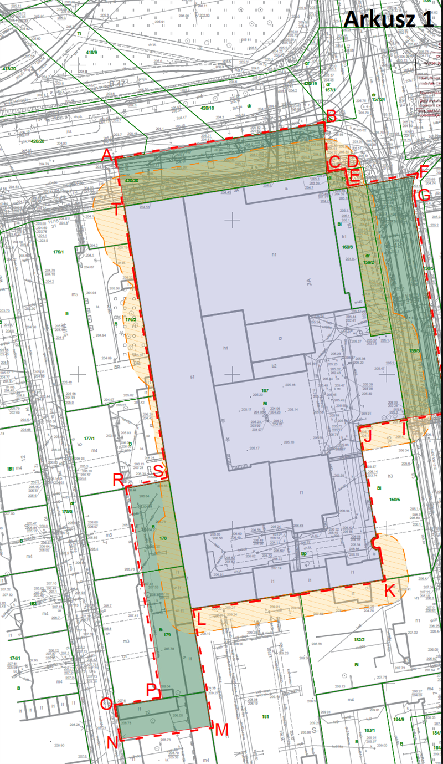
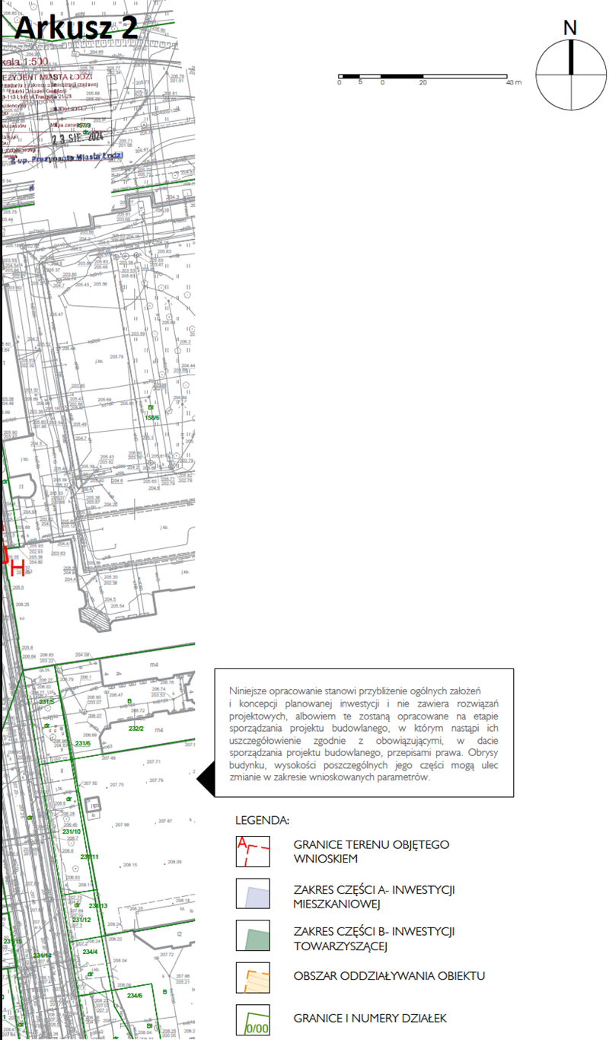

Załącznik Nr 2
do uchwały Nr
Rady Miejskiej w Łodzi
z dnia
Planowany sposób zagospodarowania terenu.
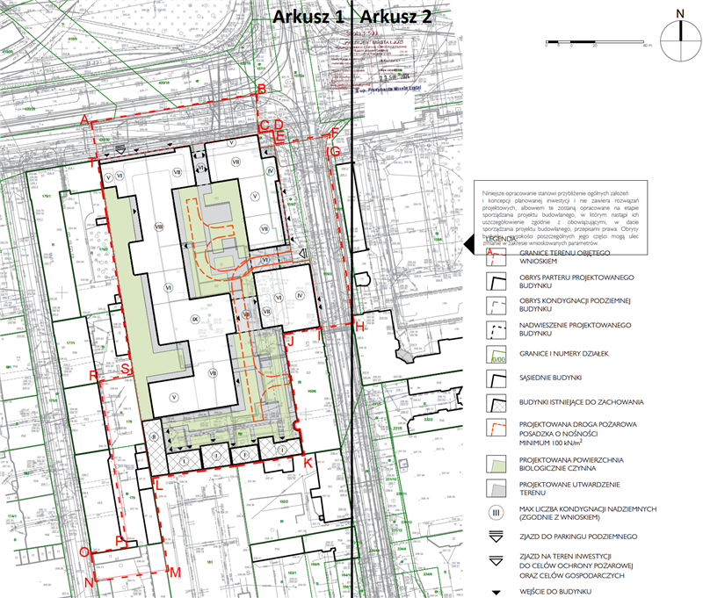
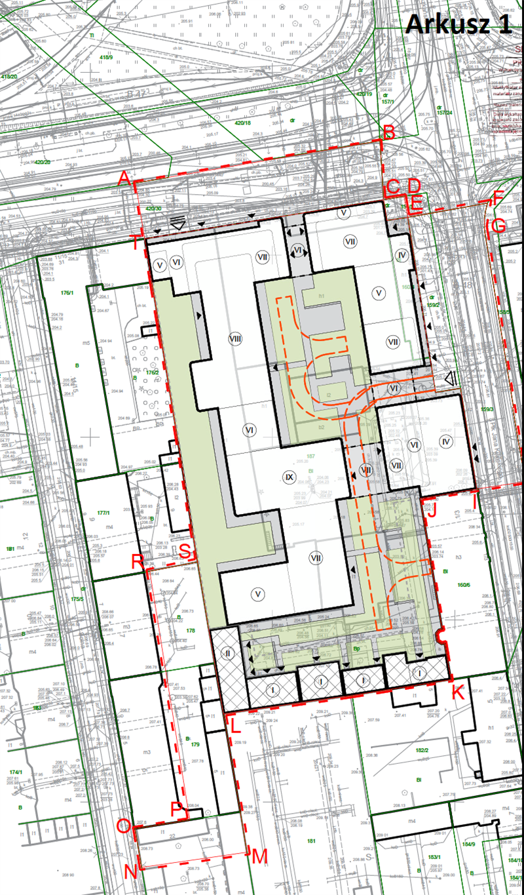
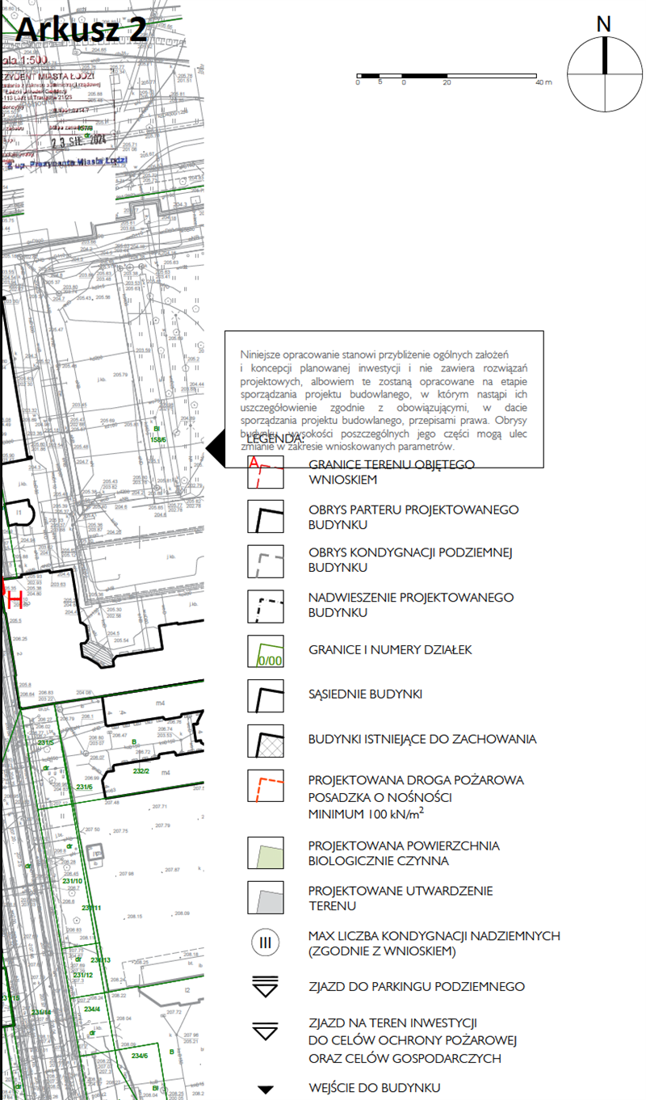

Uzasadnienie
Inwestor Miravet sp. z o.o. pismem z dnia 13.05.2025 r. (data wpływu do Biura Architekta Miasta: 14.05.2025 r.) - wniosek źródłowy został zmodyfikowany do ostatecznej wersji pismem z dnia 08.10.2025 t. (data wpływu do BAr: 09.10.2025 r.) - wystąpił do Rady Miejskiej w Łodzi, za pośrednictwem Prezydent Miasta Łodzi - Biura Architekta Miasta w Departamencie Planowania i Rozwoju Gospodarczego Urzędu Miasta Łodzi, o ustalenie na podstawie ustawy z dnia 5 lipca 2018 r. o ułatwieniach w przygotowaniu i realizacji inwestycji mieszkaniowych oraz inwestycji towarzyszących (Dz. U. z 2024 r. poz. 195 oraz z 2025 r. poz. 527 i 1077), zwanej dalej specustawą, lokalizacji inwestycji mieszkaniowej polegającej na budowie budynku mieszkalnego wielorodzinnego z częścią usługową wraz z zagospodarowaniem terenu nieruchomości i niezbędnymi urządzeniami budowlanymi oraz przebudową i zmianą sposobu użytkowania na funkcję mieszkalną budynków dawnej wozowni i stajni Zespołu Fabryki Biedermanna na działkach nr 187 oraz 160/8 w obrębie B-48 i lokalizacji inwestycji towarzyszącej polegającej na przebudowie sieci i instalacji podziemnych oraz budowie projektowanych przyłączy na działce nr 159/2 i częściach działek nr 157/5 i 159/3 w obrębie B-48, częściach działek nr: 178, 179 i 180/1 w obrębie S-1 oraz na części działki nr 420/30 w obrębie B-47, przy ul. Kilińskiego 3a w Łodzi.
Po weryfikacji wniosku stwierdzono, że spełnia wymogi dotyczące kompletności wniosku określone w art. 7 ust. 7 specustawy. We wniosku określono granice terenu objętego wnioskiem, przedstawiając je na kopii mapy zasadniczej. Określono planowaną minimalną i maksymalną powierzchnię użytkową mieszkań wynoszącą od 16 000 m² do 18 800 m² oraz planowaną minimalną i maksymalną liczbę mieszkań wynoszącą od 183 do 345. Określono zakres inwestycji przeznaczony na działalność handlową i usługową o powierzchni wynoszącej nie mniej niż 940 m² i nie więcej niż 3000 m². Wniosek obejmuje analizę powiązania inwestycji mieszkaniowej z uzbrojeniem terenu oraz ich charakterystykę. Wnioskodawca wskazał nieruchomości, według katastru nieruchomości oraz księgi wieczystej, na której mają być zlokalizowane obiekty objęte inwestycją mieszkaniową. Na terenie objętym wnioskiem nie obowiązują ustalenia miejscowego planu zagospodarowania przestrzennego zwanego dalej Planem lub MPZP. Zgodnie z art. 70 ust. 2 ustawy z dnia 7 lipca 2023 r. o zmianie ustawy o planowaniu i zagospodarowaniu przestrzennym oraz niektórych innych ustaw (Dz. U. poz. 1688, z 2024 r. poz. 1824 oraz z 2025 r. poz. 527 i 1543) do spraw dotyczących opracowania i uchwalania uchwał w sprawie ustalenia lokalizacji inwestycji mieszkaniowej lub inwestycji towarzyszącej, wszczętych i niezakończonych przed dniem wejścia w życie planu ogólnego gminy, stosuje się przepisy dotychczasowe, w tym art. 5 ust. 4 pkt 1 specustawy, a zatem warunek niesprzeczności ze studium uwarunkowań i kierunków zagospodarowania przestrzennego dla miasta Łodzi zwanego dalej Studium, nie dotyczy terenów, które w przeszłości były wykorzystywane jako tereny produkcyjne, a obecnie funkcje te nie są na tych terenach realizowane. Inwestor we wniosku wykazał, że teren planowanej inwestycji znajduje się na obszarze dawnego zespołu fabrycznego Biedermanna w związku z czym warunek mówiący o braku sprzeczności z zapisami Studium nie musi być zachowany. Przedłożony wniosek jest sprzeczny ze Studium w zakresie wysokości projektowanego budynku. Wykazano, że inwestycja mieszkaniowa odpowiada standardom, o których mowa w rozdziale 3 specustawy oraz lokalnym standardom urbanistycznym. Zezwalają one, zgodnie z § 2 ust. 4 uchwały, że wysokość projektowanego budynku można ustalić w odniesieniu do wysokości budynków mieszkalnych w istniejącej zabudowie zlokalizowanych w odległości nie większej niż 250 m. Inwestor odwołuje się do wysokości budynku przy ul. Wolborskiej 3, który ma 11 kondygnacji i wysokość około 33,5 m znajdujący się w odległości 160 m od terenu objętego wnioskiem. Do wniosku załączono koncepcję urbanistyczno-architektoniczną, sporządzoną przez osobę wpisaną na listę izby samorządu zawodowego architektów posiadającą uprawnienia budowlane do projektowania bez ograniczeń w specjalności architektonicznej oraz inne wymagane oświadczenia i zaświadczenia. Wnioskodawca wskazał również nieruchomość oraz części nieruchomości, o których mowa w art. 38 ust. 1 specustawy.
Wniosek źródłowy został zmodyfikowany do ostatecznej wersji pismem z dnia 08.10.2025 r. (data wpływu do BAr: 09.10.2025 r.) W dniu 10 października 2025 roku wniosek został udostępniony na stronie podmiotowej Biuletynu Informacji Publicznej wraz z informacją o formie, miejscu i terminie składania uwag. Ponadto w dniu 17 października 2025 r. w lokalnej prasie „Łódź.pl” pojawiła się informacja o wpływie przedmiotowego wniosku wraz z informacją o formie, miejscu i terminie składania uwag. Po publikacji w Biuletynie do Biura Architekta Miasta nie trafiły żadne uwagi do planowanej inwestycji.
Pismami z dnia 14 października 2025 roku powiadomiono organy opiniujące i uzgadniające, o których mowa w art. 7 ust. 12 i 14 specustawy, o możliwości przedstawienia stanowiska w sprawie w ciągu 21 dni od daty doręczenia wystąpienia.
Następujące organy opiniujące udzieliły odpowiedzi:
- Zarząd Województwa Łódzkiego pismem z dnia 29.10.2025 r., znak BPRWŁ.ZP.405.7.2025 poinformował o pozytywnej opinii dla wniosku w zakresie wyników Audytu Krajobrazowego województwa łódzkiego.
- Marszałek Województwa Łódzkiego pismem znak BPRWŁ.ZP.405.7.2025 z dnia 29.10.2025 r. poinformował, że należy przy realizacji omawianej inwestycji uwzględnić projekt Rewitalizacji Obszarowej Centrum Łodzi oraz zasady dostosowywania systemu kanalizacji miejskiej do wymogów Dyrektywy Rady 91/271/EWG dotyczącej oczyszczania ścieków Aglomeracji Łódzkiej.
- Łódzki Państwowy Wojewódzki Inspektor Sanitarny pismem nr NS OZNS.9022.711.2025.AM z dnia 30 października 2025 r. poinformował o pozytywnej opinii dla przedłożonego wniosku jednocześnie z uwagą dotyczącą skorygowania wniosku w zakresie maksymalnej ilości uczniów, jaką powinna być w stanie przyjąć szkoła podstawowa (wartość ta musi stanowić liczbę dzieci nie mniejszą niż 7% planowanej liczby mieszkańców inwestycji mieszkaniowej).
- Miejska Komisja Urbanistyczno-Architektoniczna przekazała Uchwałę nr 52/XX/2025
z dnia 30 października 2025 r. wydając pozytywną opinię.
- Szef Centralnego Wojskowego Centrum Rekrutacji, Szef Ośrodka Zamiejscowego w Łodzi pismem z dnia 21 października 2025 roku, znak: CWCR_OZ_Łódź-WWiZ.0732.780.2025 poinformował o braku uwag do wniosku.
- Wojewoda Łódzki pismem znak: GPB-I.745.33.2025 AŚ z dnia 6 listopada 2025 r. poinformował o pozytywnej opinii dla przedmiotowego wniosku.
W ustawowym terminie nie wpłynęły ponadto opinie, właściwe według specustawy dla terenu inwestycji:
- Łódzkiego Ośrodka Geodezji
- Komendanta Wojewódzkiej Państwowej Straży Pożarnej w Łodzi
- Agencji Bezpieczeństwa Wewnętrznego/Dyrektora Delegatury w Katowicach
- Komendanta Wojewódzkiego Policji w Łodzi
- Komendanta Nadwiślańskiego Oddziału Straży Granicznej im. Powstania Warszawskiego
- Prezesa Urzędu Lotnictwa Cywilnego
co do których zgodnie z art. 7 ust. 13 specustawy nieprzekazanie opinii w terminie 21 dni od dnia otrzymania powiadomienia uznaje się za brak zastrzeżeń.
Organy uzgadniające:
- Zarząd Dróg i Transportu uzgodnił przedłożony wniosek w zakresie w jakim projektowana inwestycja przebiega przez nieruchomości wchodzące w skład pasa drogowego, przylega do nieruchomości wchodzących w skład pasa drogowego lub powoduje ograniczenia w sposobie zagospodarowania pasa drogowego i zaakceptował zaproponowaną obsługę komunikacyjną: z pasa drogowego ul. Północnej poprzez istniejący zjazd służący do obsługi parkingu podziemnego oraz z pasa drogowego ul. Kilińskiego przez istniejący zjazd do celów ochrony przeciwpożarowej i do celów gospodarczych, który należy przebudować dostosowując geometrię i parametry dla obsługi wskazanego obciążenia ruchem.
- Łódzki Wojewódzki Konserwator Zabytków postanowieniem znak: WUOZ-PP-5151.3165.2025.KP z dnia 3 listopada 2025 r. uzgodnił przedłożony wniosek w zakresie zgodności z zapisami ustawy z dnia 23 lipca 2003 r. o ochronie zabytków i opiece nad zabytkami (Dz. U. z 2024 r. poz. 1292).
Wydane w sprawie postanowienia i opinie zostały przekazane do wnioskodawcy.
Do projektu uchwały, zgodnie z art. 7 ust. 17 specustawy dołączone zostały uzyskane opinie i uzgodnienia. Z ich treści wynika, że podmioty opiniujące lub uzgadniające nie wniosły sprzeciwu wobec planowanej inwestycji.
Planowany sposób zagospodarowania terenu obejmuje budowę budynku mieszkalnego wielorodzinnego z częścią usługową wraz z zagospodarowaniem terenu nieruchomości
i niezbędnymi urządzeniami budowlanymi oraz przebudowę i zmianę sposobu użytkowania na funkcję mieszkalną budynków dawnej wozowni i stajni zespołu fabryki Biedermanna. Projektowany budynek mieszkaniowo-usługowy będzie od strony północno-wschodniej usytuowany w granicy działki tworząc dwa narożne skrzydła w pierzei ulic Północnej
i Kilińskiego, które wraz z dwoma skrzydłami prostopadłymi (jedno biegnące wzdłuż granicy wschodniej w oddaleniu min. 12 m od budynków istniejących przy granicy działki, drugie biegnące wzdłuż ściany szczytowej budynku położonego na działce nr 160/6) tworzą dziedziniec wewnętrzny z dostępem kołowym jedynie na potrzeby przeciwpożarowe oraz gospodarcze. Od strony południowej zaprojektowano część budynku w kształcie litery L przylegającą do projektowanej zabudowy z dziedzińcem oraz do budynków istniejących znajdujących się na terenie inwestycji. Wejścia do klatek schodowych dostępne z wnętrza dziedzińców. Z ulicy Północnej dostępny zjazd do parkingu podziemnego. Dostęp do lokali usługowych bezpośrednio z ul. Północnej oraz ul. Kilińskiego. Zachowany zostanie istniejący poziom gruntu oraz spadki terenu. Na dwóch dziedzińcach planuje się stworzenie przestrzeni rekreacyjnych dla mieszkańców. Przejście przez centralny dziedziniec planuje się ogólnodostępny. Projektowana powierzchnia biologicznie czynna wynosi od 12,5% powierzchni inwestycji mieszkaniowej. Rozwiązanie techniczne umożliwiające zbliżenie do kanału ogólnospławnego w ul. Północnej będzie uzgodnione z gestorem sieci na etapie projektu budowlanego. Bryła budynku ma złożoną formę o licznych uskokach i różnicach wysokości. Ich wspólną cechą jest chęć optycznego obniżenia budynku odbieranego
z poziomu człowieka idącego lub jadącego ulicą. Liczne wycofania sprawiają, że bryła budynku od strony przestrzeni publicznej wydaje się lżejsza i niższa w odbiorze. W miejscach styku z istniejącą zabudową pierzejową przy ulicy Kilińskiego i Północnej dostosowano wysokość projektowanego budynku. Przewyższenia znajdują się w oddaleniu od pierzei ulicy, aby jak najmniej ingerować we wzgląd w budynki historyczne wchodzące w skład dawnego zespołu fabryki Biedermanna. Budynek od strony ul. Kilińskiego w pierzei ulicy ma 5-6 kondygnacji. Przewyższenia znajdują się w wycofaniu względem ulicy. Narożnik ulic Północnej i Kilińskiego podkreślono ponadnormatywną wysokością ostatniej kondygnacji budynku. W parterze wywołano podcienie, które podkreślają wielkomiejski charakter budynku. Najwyższe części budynku znajdują się wewnątrz kwartału. Powierzchnia terenu inwestycji wynosi 12986 m². Wysokość maksymalna budynku wynosi 29 m (maks 9 kondygnacji). Powierzchnia zabudowy wynosi do 6477 m². Projektowana powierzchnia biologicznie czynna określona została na minimum 1157 m², co stanowi wskaźnik nie mniejszy niż 12,5% terenu objętego wnioskiem. Projektowane powierzchnie utwardzone mają stanowić do 3701 m² . Projektowana ilość mieszkań w bryle budynku wynosi od 183 do 345.
Wnioskodawca złożył oświadczenie, o którym mowa w art. 7 ust. 8 pkt 2 specustawy, że nie zachodzi kolizja lokalizacji inwestycji mieszkaniowej z inwestycjami, o których mowa
w art. 4 pkt 1-13 specustawy i które mają ustawowe pierwszeństwo przed inwestycjami mieszkaniowymi.
Dla terenu wnioskowanej inwestycji nie obowiązują ustalenia miejscowego planu zagospodarowania przestrzennego. Z ustaleń Studium wynika, że lokalizacja wnioskowanej inwestycji mieszkaniowej i inwestycji towarzyszącej znajduje się w jednostce planistycznej oznaczonej jako W2a - strefa wielkomiejska, jednostka funkcjonalno-przestrzenna: wielofunkcyjne kwartały śródmiejskie II. Inwestor powołał się na wyjątek, który dopuszcza specustawa mieszkaniowa, wymieniony w art. 5 ust. 4, gdzie mowa jest o tym, że warunek niesprzeczności ze Studium nie dotyczy terenów, które w przeszłości były wykorzystywane jako produkcyjne, a obecnie funkcja ta nie jest wykorzystywana. Przedłożony wniosek jest sprzeczny ze Studium w zakresie wysokości budynku. Według Studium wysokość zabudowy to maksymalnie 25 m. Projektowana wysokość budynku to maksymalnie 29 m. Teren będący przedmiotem opracowania znajduje się na obszarze dawnego zespołu fabrycznego Biedermanna. Większość działki wypełnia niepełniąca dziś żadnej funkcji hala szedowa oraz budynek o cechach fabrycznych w kształcie litery L przylegający do wschodniej granicy działki. W południowej i zachodniej granicy terenu opracowania ulokowane są budynki dawnej wozowni i stajni, ujęte w Gminnej Ewidencji Zabytków. Teren inwestycji znajduje się poza obszarem parku kulturowego ulicy Piotrkowskiej, zatem planowana inwestycja nie jest z nim sprzeczna. Planowany sposób zagospodarowania jest jednak zgodny z głównymi celami polityki przestrzennej oraz kierunkami i zasadami działań zawartymi w Studium. Wniosek jest również zgodny z założeniami polityki przestrzennej. Dla inwestycji jest zapewniony dostęp do komunikacji zbiorowej w formie czytelnych i bezpiecznych dojść do przystanków i węzłów przesiadkowych, infrastruktury rowerowej oraz przestrzeni wspólnych. Przedmiotowy wniosek jest zgodny z polityką kształtowania zieleni. Zgodnie z planowanym sposobem zagospodarowania terenu inwestycji spełniony zostaje wskaźnik powierzchni biologicznie czynnej tj. minimum 5 % (przewiduje się minimum 12,5 % powierzchni biologicznie czynnej na terenie działek należących do inwestora, objętych wnioskiem). W Studium wskazano maksymalną intensywność zabudowy 3,0 brutto dla całego terenu W2a. Inwestor wskazuje we wniosku, że wskaźnik ten przed realizacją wynosi 1,29 oraz po realizacji projektowanego budynków wyniesie 1,36. Wniosek także spełnia wymagania Studium w założeniach polityki parkingowej zakładającej zapotrzebowanie na miejsca parkingowe dla nowej zabudowy.
Wniosek inwestora spełnia standardy lokalizacji i realizacji inwestycji mieszkaniowych określonych w rozdziale 3 specustawy w następujący sposób:
1) zgodnie z art. 17 ust. 1 specustawy:
a) inwestycja ma zapewniony dostęp do drogi publicznej z ul. Północnej oraz
ul. Kilińskiego (zgodnie z uzgodnieniem Zarządu Dróg i Transportu);
b) inwestycja ma zapewniony dostęp do sieci wodociągowej i kanalizacyjnej - zgodnie z pismem z Zakładu Wodociągów i Kanalizacji Sp. z o. o. znak: IT.424.2472.2024.AK2
z dnia 22.10.2024 r.;
c) inwestycja ma zapewniony dostęp do sieci elektroenergetycznej na podstawie wydanej promesy potwierdzającej możliwość dostawy energii elektrycznej dla przedmiotowego obiektu przez PGE Dystrybucja S.A. dnia 08.10.2024 r., nr 24-D7/WZD/00517/HM;
2) zgodnie z art. 17 ust. 2 w związku z art 19 specustawy i uchwałą Nr LXXVI/2076/18 Rady Miejskiej w Łodzi z dnia 10 października 2018 r. w sprawie lokalnych standardów urbanistycznych dla Miasta Łodzi (Dz. Urz. Woj. Łódzkiego poz. 5644), zmienionej uchwałami Rady Miejskiej w Łodzi: Nr III/59/18 z dnia 27 grudnia 2018 r. (Dz. Urz. Woj. Łódzkiego z 2019 r. poz. 348), Nr XXXIII/1093/20 z dnia 2 grudnia 2020 r. (Dz. Urz. Woj. Łódzkiego poz. 7200), Nr LX/1810/22 z dnia 1 czerwca 2022 r. (Dz. Urz. Woj. Łódzkiego poz. 3675), Nr LXXIII/2191/23 z dnia 15 marca 2023 r. (Dz. Urz. Woj. Łódzkiego poz. 4066) i Nr LXXXVI/2076/24 z dnia 17 stycznia 2024 r. (Dz. Urz. Woj. Łódzkiego poz. 1102), zwanych lokalnymi standardami urbanistycznymi:
a) inwestycja mieszkaniowa zlokalizowana jest w odległości dojścia nie większej niż 500 m od istniejącego przystanku publicznego transportu zbiorowego - odległość przystanku komunikacji miejskiej 10 m (przystanek Północna/Kilińskiego);
b) inwestycja mieszkaniowa zlokalizowana jest w odległości nie większej niż 1000 m od szkoły podstawowej, która jest w stanie przyjąć nowych uczniów w liczbie dzieci stanowiącej nie mniej niż 7% planowanych mieszkańców inwestycji mieszkaniowej - we wniosku przewidziano maksymalnie 46 dzieci a odległość dojścia do Szkoły Podstawowej nr 175 położonej przy ul. Pomorskiej 27 wynosi 250 m, co spełnia wymagane warunki i zostało potwierdzone zaświadczeniem nr DEP-Ed-I.0124.6.2024 z dnia 6 listopada 2024 r.;
c) wysokość budynku wynosząca do 29 m, obejmująca do 9 kondygnacji nadziemnych, co spełnia warunki (zgodnie z wyjątkiem zawartym w § 2 ust. 4 uchwały o lokalnych standardach urbanistycznych);
3) zgodnie z art. 17 ust. 4 w związku z art. 19 specustawy i lokalnymi standardami urbanistycznymi - inwestycja zlokalizowana jest w odległości mniejszej niż 1000 m od urządzonego terenu wypoczynku oraz rekreacji lub sportu wskazanych w uchwale i o powierzchni większej niż stanowi iloczyn planowanej liczby mieszkańców - maksymalnie 672 osoby osób oraz wskaźnika wynoszącego 4 m² = 2688 m² - w odległości około 50 m znajduje się Park Staromiejski o powierzchni 17 ha;
4) zgodnie z art. 17 ust. 4b pkt 2 specustawy planowana inwestycja nie musi zapewniać minimalnego udziału powierzchni biologicznie czynnej poprzez realizację ogólnodostępnego, nieogrodzonego, urządzonego terenu wypoczynku oraz rekreacji i sportu w granicach terenu objętego wnioskiem;
5) zgodnie z art. 19 ust. 3 specustawy i lokalnymi standardami urbanistycznymi:
a) inwestycja ma zapewniony dostęp do sieci ciepłowniczej zgodnie z informacją o technicznej możliwości podłączenia do Ciepła Systemowego planowanej inwestycji, zgodnie z warunkami przyłączenia do sieci ciepłowniczej firmy Veolia Energia Łódź S.A.
nr VECP/HRSR/MKO/2024 z dnia 22.10.2024 r.;
b) zapewniono niezbędną minimalną liczbę miejsc parkingowych dla obsługi inwestycji mieszkaniowej, równą wskaźnikowi 1 m. p. na lokal mieszkalny (zgodnie z wnioskiem inwestora) oraz 1,5 miejsca parkingowego na 100 m² powierzchni całkowitej dla usług w obiekcie (zgodnie z lokalnymi standardami urbanistycznymi), tj. przy maksymalnej liczbie mieszkań wynoszącej 345 oraz maksymalnej powierzchni całkowitej dla usług w obiekcie wynoszącej 3000 m², łączna minimalna liczba miejsc parkingowych dla planowanej inwestycji wynosi 390.
Projektowana inwestycja mieszkaniowa nie została zlokalizowana na terenach podlegających ochronie przed lokalizowaniem lub zabudową na podstawie odrębnych przepisów, a także w granicach otulin form ochrony przyrody, rodzinnych ogrodów działkowych czy obszaru szczególnego zagrożenia powodzią, zgodnie z art. 5 ust. 1 i 2 specustawy. Projektowana inwestycja nie jest zlokalizowana w odległościach, o których mowa
w art. 5 ust. 3a specustawy.
Przy podejmowaniu niniejszej uchwały Rada Miejska w Łodzi brała pod uwagę stan zaspokojenia potrzeb mieszkaniowych na terenie gminy oraz potrzeby i możliwości rozwoju gminy wynikające z ustaleń studium uwarunkowań i kierunków zagospodarowania przestrzennego gminy.
Z uwagi na uzyskane pozytywne stanowiska organów i instytucji opiniujących oraz uzgadniających wniosek oraz brak uwag do wniosku publikowanego na stronie podmiotowej Biuletynu Informacji Publicznej Urzędu Miasta Łodzi, uznaje się za zasadne podjęcie uchwały o ustaleniu lokalizacji inwestycji mieszkaniowej zgodnie z parametrami
i warunkami określonymi wnioskiem.

